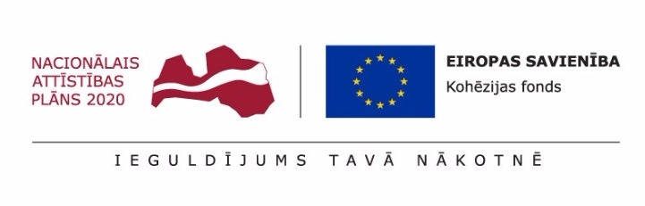

Paziņojums par iepirkuma procedūru sabiedrisko pakalpojumu sniedzēja vajadzībām

Sabiedrisko pakalpojumu sniedzēja nosaukums, reģistrācijas numurs, adrese, kontaktinformācija:
AS ,,Daugavpils satiksme’’, reģistrācijas Nr.41503002269, juridiskā adrese: 18. Novembra iela 183, Daugavpils, kontakttālrunis +37165433632.

Projekta, kura ietvaros tiek veikta Iepirkuma procedūra, nosaukums un numurs:
Eiropas Savienības fonda projekta ,,Videi draudzīga sabiedriskā transporta attīstība Daugavpils pilsētā” Nr. 4.5.1.1./16/I/003, ietvaros.

Iepirkuma procedūras nosaukums:
Būvuzraudzības pakalpojumu sniegšana KF projekta Nr. 4.5.1.1/16/I/003 ,,Videi draudzīga sabiedriskā transporta attīstība Daugavpils pilsētā’’ ietvaros, ,,E’’ daļa

Iepirkuma identifikācijas Nr. ASDS/2017/15/KF

Iepirkuma priekšmeta īss apraksts:
Būvuzraudzības pakalpojumu sniegšana KF projekta Nr. 4.5.1.1/16/I/003 „Videi draudzīga sabiedriskā transporta attīstība Daugavpils pilsētā’’ ietvaros atbilstoši tehniskās specifikācijas prasībām un darba daudzumu sarakstiem.

Pretendenta, kuram ir piešķirtas tiesības slēgt iepirkuma līgumu vai vispārīgo vienošanos, nosaukumu un reģistrācijas numuru:
SIA ,,Firma L4’’, reg.Nr.40003236001, juridiskā adrese Jelgavas iela 90, Rīga, LV-1004, Latvija

Pretendenta piedāvāto līgumcenu
9000,00 EUR bez PVN
Lēmuma par iepirkuma līguma slēgšanas tiesību piešķiršanu pieņemšanas datumu
08.12.2017.

